
2a allée Franz Stock
29000 QUIMPER
FRANCE
Tel : +33.(0)2 30 96 06 49
@ : contact@libre-informatique.fr
www : http://www.libre-informatique.fr/

Tutoriel des évolutions de la Version 2.5 d'e-venement
pour la gestion evenementielle et les outils de supervision.

Précision :
Suivants les paramétrages d'e-venement, certaines zones de saisie peuvent ne pas apparaître.

Les manifestations sont visibles sur l'agenda e-venement
Depuis la version 2.4, vous avez accès au travers de l'événément à l'agenda de e-venement. Il vous offre une visibilité sur le mois en cours.
Il vous est possible, à condition de passer en mode « modification », de changer les jours et heures des manifestations liées à l'évenement directement en les déplaçant dans l'agenda (pour la modification de la plage horaire, il vous faudra passer par la visibilité hebdomadaire ou journalière).
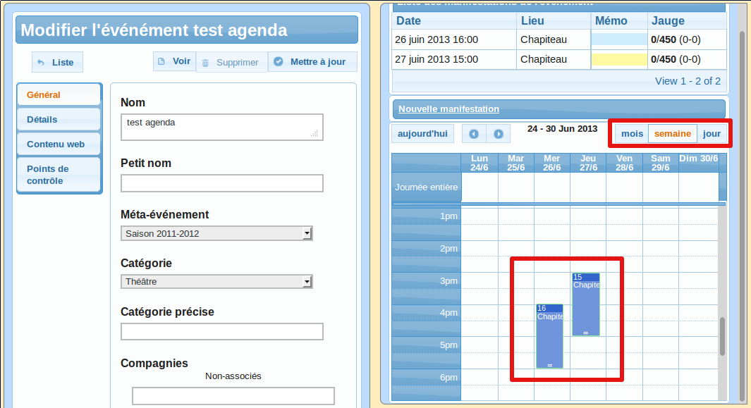Illustration 1: Modification des manifestations par leurs représentations dans l'agenda

Amélioration de la duplication des utilisateurs
La duplication des utlisateurs e-venement avec la conservation des paramètres (droits, éléments de billetterie) de l'utilisateur source a été mise en place. Cela ne change en rien la méthodologie pour effectuer cette action que nous expliquons pour rappel.
Il vous faudra vous rendre dans la liste des utilisateurs, pour ce la Paramétrage → Général → Utilisateurs
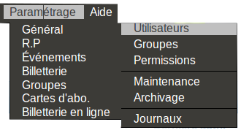

Ensuite, dupliquez l'utilisateur qui correpond au poste que vous souhaitez reproduire en cliquant sur l'icone d'action « + ».

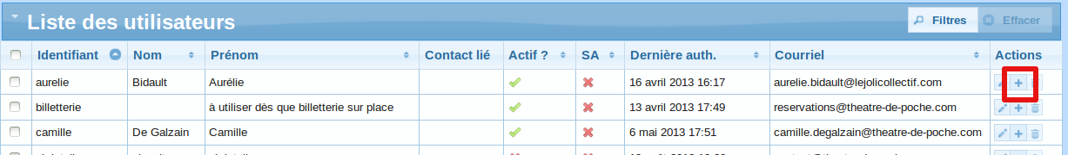Illustration 2: Duplication de l'utilisateur

Vous accédez à la fiche du nouvel utilisateur, il ne vous reste plus qu'à modifier les paramètres généraux ; le login, mot de passe, nom, prénom et adresse email. En jetant un œil au Groupes et Permissions et Élements de billetterie, vous pourrez constater que l'ensemble des droits de l'utilisateur source sont conservés.

Fonctionnalités Vente en ligne

Commande à 0 €
Vos clients ont a présent la possibilté de valider des paniers à 0 €, si il existe un tarif correspondant et disponible à la vente en ligne (l'utilisateur e-venement utilisé pour la Vente en Libre doit avoir accès à ce tarif). Cela vous permet par exemple de proposer des tarifs gratuits pour les jeunes enfants, pour des spectacles de spéciaux où il n'y aurait que des invités...

Association automatique de groupes lors de l'achat en ligne
Si vous le souhaitez vous pouvez determiner un ou plusieurs groupes dans lesquels vos clients issus de la vente en ligne seront automatiquement ajoutés dès leur commande. Pour cela rendez-vous dans le menu : Paramétrage → Billetterie en ligne → Association de groupe
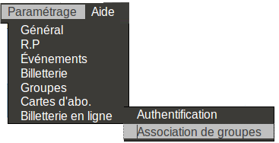

Puis au travers du bouton d'action « Nouveau », selectionner un groupe existant dans la liste à votre disposition et valider. Les contacts créés automatiquement lors d'un achat sur votre billetterie en ligne seront ajouté au groupe que vous aurez choisi.
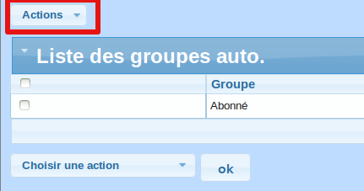Illustration 3: Ajout ou modification de vos groupes de billetterie en ligne
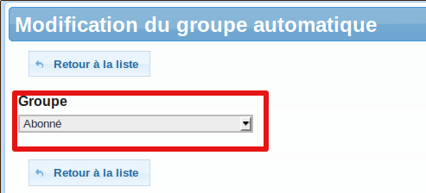Illustration 4: Choisi le groupe auquel vous souhaitez associer vos contacts issus de la billetterie en ligne

Extractions comptables

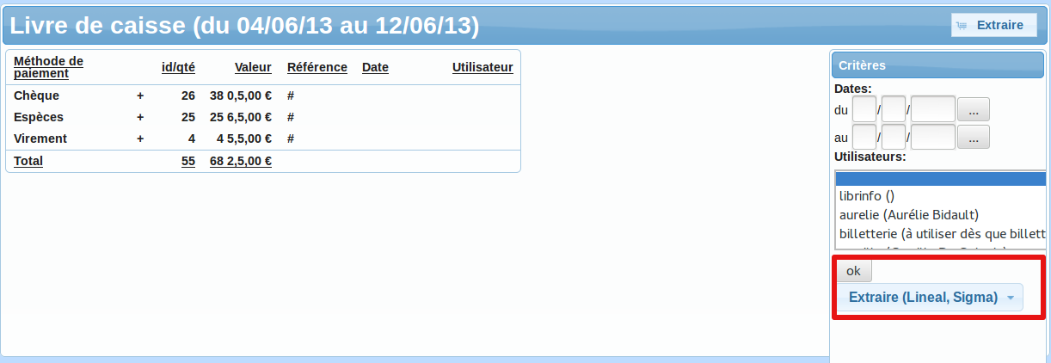
Extractions standard
Pour le moment seul le livre de caisse est disponible en export standard. Simplement depuis ce dernier, aller sur le menu bleu sous les critères de filtre. Vous y trouverez votre extraction standard...

Extractions spécifiques
Actuellement seul le format d'extraction Linéal (logiciel de Sigma) spécifique existe pour e-venement. Cela dit, après un paramètrage spécifique effectué par nos soins, vous serez en mesure d'extraire les éléments de vos livres directement vers un logiciel de comptabilité dès lors que le format d'import de celui-ci nous est fourni de manière stricte et exhaustive.
L'option est accessible par le menu d'action de votre livre de caisse « Extraire (votre logiciel comptabilité) ».

